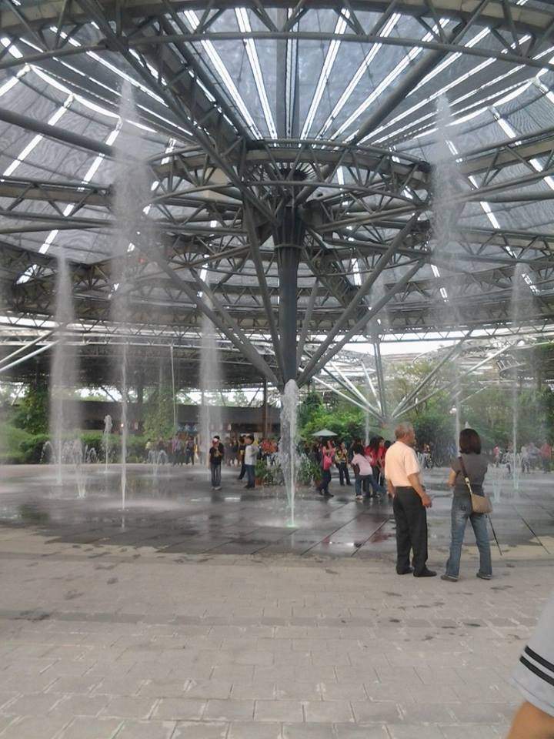

哇~~~~ 好大的建築物喔 實在是太…了啦 看得我都腿軟了 這裡是6堆 的建築物喔 很壯觀呢 是在很美喔 還有水可以玩呢 太棒了ㄅ 希望大家多來玩喔 ㄎㄎ …